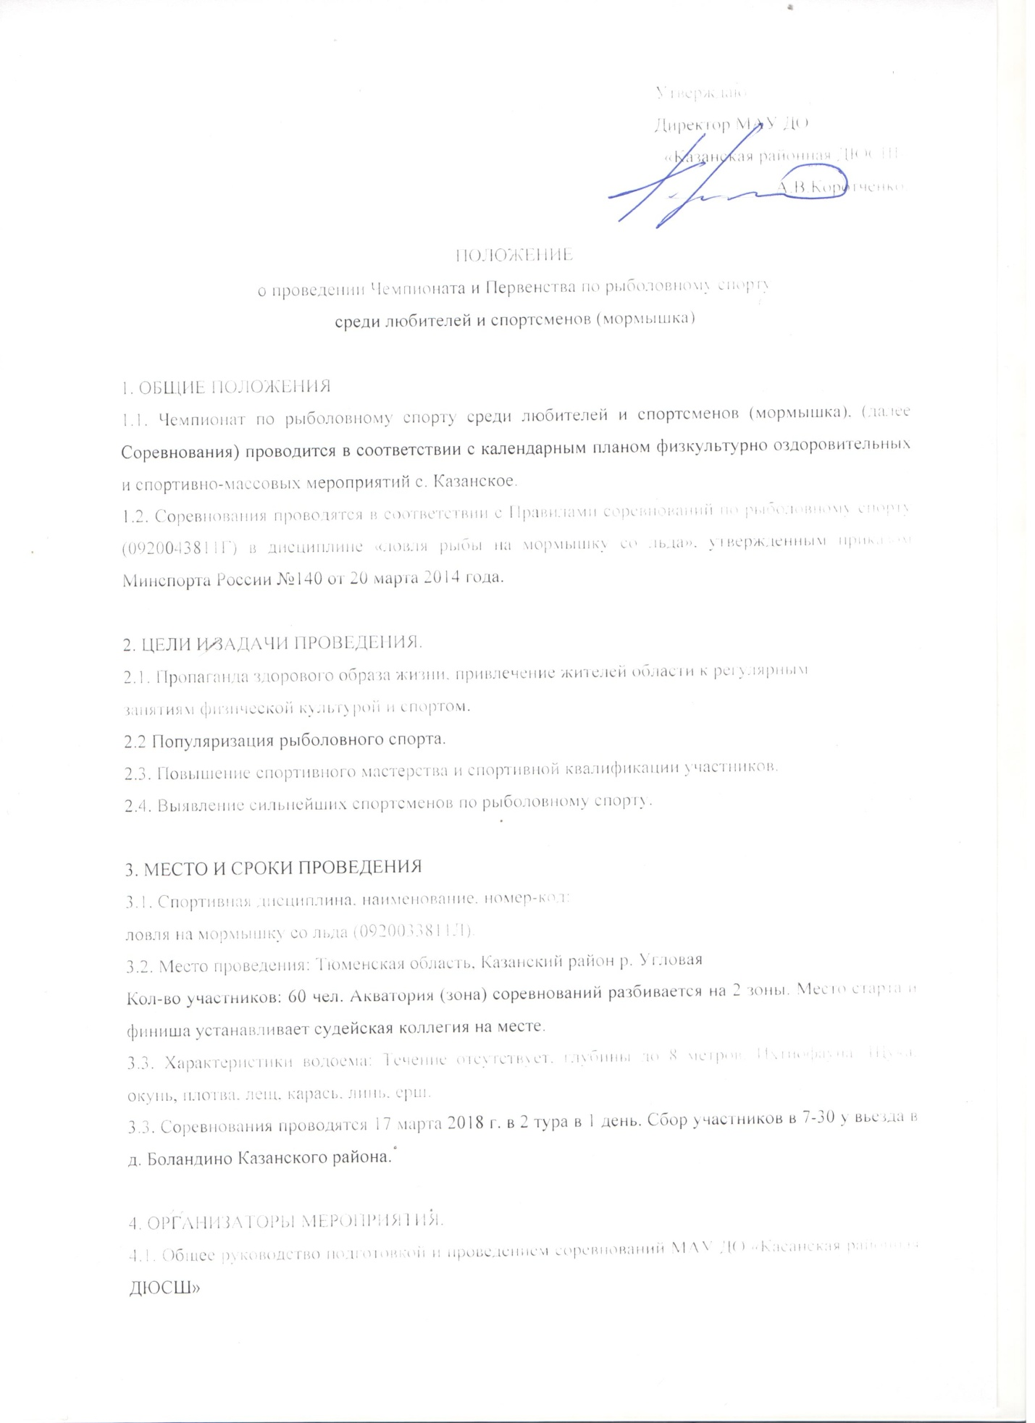

Утверждаю
Директор МАУ ДО
«Казанская районная ДЮСШ»
__________________А.В. Коротченко.

ПОЛОЖЕНИЕ
о проведении Чемпионата и Первенства по рыболовному спорту
среди любителей и спортсменов (мормышка)

1. ОБЩИЕ ПОЛОЖЕНИЯ
1.1. Чемпионат по рыболовному спорту среди любителей и спортсменов (мормышка), (далее Соревнования) проводится в соответствии с календарным планом физкультурно оздоровительных и спортивно-массовых мероприятий с. Казанское.
1.2. Соревнования проводятся в соответствии с Правилами соревнований по рыболовному спорту (0920043811Г) в дисциплине «ловля рыбы на мормышку со льда», утвержденным приказом Минспорта России №140 от 20 марта 2014 года.

2. Цели и задачи проведения.
2.1. Пропаганда здорового образа жизни, привлечение жителей области к регулярным
занятиям физической культурой и спортом.
2.2 Популяризация рыболовного спорта.
2.3. Повышение спортивного мастерства и спортивной квалификации участников.
2.4. Выявление сильнейших спортсменов по рыболовному спорту.

3. МЕСТО И СРОКИ ПРОВЕДЕНИЯ
3.1. Спортивная дисциплина, наименование, номер-код:
ловля на мормышку со льда (0920033811Л).
3.2. Место проведения: Тюменская область, Казанский район р. Угловая
Кол-во участников: 60 чел. Акватория (зона) соревнований разбивается на 2 зоны. Место старта и финиша устанавливает судейская коллегия на месте.
3.3. Характеристики водоема: Течение отсутствует, глубины до 8 метров. Ихтиофауна: Щука, окунь, плотва, лещ, карась, линь, ерш.
3.3. Соревнования проводятся 17 марта 2018 г. в 2 тура в 1 день. Сбор участников в 7-30 у въезда в д. Баландина Казанского района.

4. Организаторы мероприятия.
4.1. Общее руководство подготовкой и проведением соревнований осуществляет Департамент по социальным вопросам Администрации с. Казанское
4.2. Непосредственное проведение соревнований возлагаются на РОО «Федерация рыболовного спорта Тюменской области», и главную судейскую коллегию.
Главный судья соревнований: Васильева С.И. СС2К ,Главный секретарь: Фешков А.Д. СС2К

5. Участники соревнований.
5.1. К участию в соревнованиях допускаются спортсмены рыболовно-спортивных обществ, клубов и организаций Тюменской области и других регионов России, а также спортсмены-любители.
5.3. Всем участникам и членам команд необходимо иметь при себе: документ, удостоверяющий личность (паспорт для спортсменов, не имеющих спортивных разрядов) или свидетельство о рождении, страховой полис обязательного медицинского страхования; оригинал договора о страховании несчастных случаев, жизни и здоровья (страховка должна быть спортивная, т.е. повышенного риска), спортивную разрядную книжку (для подтверждения спортивного разряда спортсменам, имеющим спортивные разряды).
5.4. Спортсмены до 18 лет должны иметь письменное согласие от родителей на участие в соревнованиях, заверенное нотариально, которое предъявляется в мандатную комиссию при регистрации.
5.5. Участники обязаны участвовать в церемонии открытия и закрытия соревнований.
5.7. Употребление алкоголя в период проведения соревнований и курение в зоне во время тура запрещено. Лица в нетрезвом виде к участию в соревнованиях не допускаются. Участники в нетрезвом виде во время проведения соревнований дисквалифицируются.

6. Регламент соревнований.
6.1. Соревнования проводятся в личном зачете.
6.2. 17 марта 2018 года (суббота):
08.00 – Регистрация участников, построение участников, объявление регламента соревнований.
08.50 – Выдвижение участников к месту старта.
08.55 – Вход в зону лова
09.00 – Сигнал «Старт 1 тура».
11.25 – Сигнал «До финиша осталось 5 минут».
11.30 – Финиш 1 тура, взвешивание, подведение промежуточных итогов и отдых.
12.00 – Награждение победителей Первенства
12.55 – Вход в зону лова
13.00 – Сигнал «Старт» 2 тура.
15.25 – Сигнал «До финиша осталось 5 минут».
15.30 – Финиш 2 тура, взвешивание, подведение итогов.
16.00 – Построение, объявление результатов соревнования, награждение победителей.

7. Порядок и Правила проведения соревнований.
7.1. Соревнования проводятся по Правилам вида спорта «рыболовный спорт», утвержденным приказом Минспорта России №140 от 20 марта 2014 года.
7.2. К зачету принимаются все виды рыб, не запрещенные к вылову в Тюменской области. Запрещённых к вылову видов рыб в водоеме нет.
7.3. До окончания тура рыба сохраняется у спортсменов в чистом виде в одинаковой таре, выдаваемой организаторами.
7.4. Взвешивание уловов осуществляется россыпью в таре судейской коллегии.
7.5. Разрешается ловля на зимнюю удочку, оснащенную одной мормышкой, без применения дополнительных грузил.
7.6. Длина мормышки без крючка - не более 15 мм, крючок одинарный впаянный.
7.7. Применение дополнительных элементов оснастки на леске и крючке запрещается.
7.8. Участники могут иметь при себе неограниченное количество запасных удочек.
7.9. Участникам должны иметь при себе по два флажка для маркировки лунок.
7.10. Разрешается применять любые животные или растительные насадки и прикормки, кроме живых, мертвых или искусственных рыбок, икры рыб и содержащих рыбу компонентов. Применение любых искусственных насадок запрещается.
7.11. Спортсмену на один тур соревнований разрешается использовать 1.5 литра живой насадки и прикормки (в том числе не более 1 литра крупного или мелкого мотыля) и 1 литра прикормочной смеси растительного происхождения. Прикормочная смесь должна быть в приготовленном состоянии, может быть окрашена и пропитана пахучими веществами, но не должна содержать компонентов, запрещённых для насадки, а также наркотических и одурманивающих рыбу средств. Прикормка применяется без использования стационарных кормушек и упаковочных средств.
Количество прикормки и насадки может быть ограничено положением (регламентом) о конкретных соревнованиях.
7.12. Участник может быть дисквалифицирован решением Главной судейской коллегии за нарушение Порядка и Правил проведения соревнований, а также за действия, оскорбляющие нравственное и человеческое достоинство.
7.13. К участнику, дисквалифицированной решением Главной судейской коллегии, применяются санкции, определяемые дисциплинарной комиссией РОО «Федерация рыболовного спорта Тюменской области», в соответствии с Дисциплинарным Кодексом (рыболовный спорт) «Росохотрыболовсоюза».
7.14. К участнику, снявшейся с турнира до его окончания и/или не присутствующей на церемонии награждения победителей без разрешения Главного судьи соревнований, применяются санкции, определяемые дисциплинарной комиссией РОО «Федерации рыболовного спорта Тюменской области», в соответствии с Дисциплинарным Кодексом (рыболовный спорт) «Росохотрыболовсоюза».
7.15. Рыба, выловленная в ходе соревнований, после взвешивания и подведения итогов поступает в распоряжение организаторов.
8. Условия подведения итогов.
8.1. К зачету принимается чистая рыба, без снега и льда, в таре, выданной организаторами соревнований. Участнику начисляется 1 балл за каждый грамм веса.
8.2. Победителем в туре признаётся спортсмен, имеющий наибольший вес улова. Спортсменам, имеющим одинаковые результаты в туре соревнований, засчитывается количество очков (мест) за тур, равное среднему арифметическому от мест, которые они должны были бы поделить.
8.3. Победитель соревнования определяется по наименьшей сумме мест за 2 тура. Последующее распределение мест между спортсменами в личном зачёте осуществляется исходя из суммарного количества мест (очков) каждого спортсмена. Спортсмен, имеющий меньшее количество очков, занимает более высокое место.
8.4. При равенстве суммы мест за 2 тура, преимущество получает спортсмен, набравший большее количество баллов по итогам двух туров. При равенстве количества баллов, преимущество у того, кто набрал большее количество баллов во втором туре. В случае равенства у двух или более спортсменов и этих показателей - определяются одинаковые места. Всем им присуждается наивысшее итоговое место, на которое они претендовали. Нижерасположенные места, по количеству спортсменов, занявших вышерасположенные место, не занимаются.
8.5. Участникам соревнований, не поймавшим рыбу за все время соревнований, в личном зачете присваивается место, равное общему количеству участников.

9. Награждение.
9.1. Спортсмены, занявшие призовые места, награждаются медалями и дипломами.
9.2. Допускается учреждение дополнительных призов от спонсоров.

10. Финансирования.
10. Условия финансирования.
10.1. Награждение победителей кубками, медалями и грамотами осуществляет Администрация с. Казанское.
10.2. Расходы, связанные с участием команд в соревнованиях (проезд до места соревнований, проживание, питание и т.д.), несут командирующие их организации (клубы) или они осуществляются непосредственно самими участниками команд.:

11. ОБЕСПЕЧЕНИЕ БЕЗОПАСНОСТИ УЧАСТНИКОВ И ЗРИТЕЛЕЙ
11.1. Обеспечение безопасности участников и зрителей осуществляется согласно требованиям правил обеспечения безопасности при проведении официальных спортивных соревнований, утвержденных постановлением Правительства Российской Федерации от 18 апреля 2014 г. № 353;
11.2. Соревнование проводится не на объектах спорта, включенных во Всероссийский реестр объектов спорта в соответствии с Федеральным законом от 4 декабря 2007 года № 329-ФЗ «О физической культуре и спорте в Российской Федерации.
11.3. Оказание скорой медицинской помощи осуществляется в соответствии с приказом Министерства здравоохранения и социального развития Российской Федерации от 09.08.2010 г. № 613Н «Об утверждении порядка оказания медицинской помощи при проведении физкультурных и спортивных мероприятий».
11.4. Организаторы несут ответственность за соблюдение участниками соревнований требований техники безопасности, которые должны соответствовать правилам проведения соревнований по данному виду спорта и принимает меры по профилактике травматизма (медицинское обеспечение).
11.5. Главный судья контролирует обязанности коменданта соревнований по соблюдению правил техники безопасности для зрителей.
11.6. Представители делегаций несут персональную ответственность за безопасность и поведение членов делегации во время проведения соревнований, а также за достоверность предоставленных документов на участников.

12. СТРАХОВАНИЕ УЧАСТНИКОВ
12.1. Все участники соревнований обязаны иметь при себе страховку повышенного риска (рыболовный спорт)

План-схема

